REKONŠTITÚCIA PRÍPRAVKU JUVELOOK - S POUŽITÍM MIXÉRA VORTEX
Tento krok je potrebné vykonať 30 minút pred ošetrením, pokiaľ má vaša pacientka nanesený anestetický krém
- Nasaďte si rukavice a vydezinfikujte ich.
- Odstráňte plastový uzáver a očistite gumovú zátku antiseptikom.
- Do injekčnej striekačky s luer-lock uzáverom s objemom 5 ml natiahnite AQUA
- - 4,5 až 5 ml sterilnej injekčnej vody.
- Použite ihlu 25–27G, pripojte ju k striekačke. Prepichnite gumovú zátku pod uhlom 45–60°. Keď ihla prejde zátkou, upravte jej polohu na kolmo (90° voči zátke). Táto technika znižuje riziko vniknutia gumových častíc do ihly.
- Vložte prípravok do mixéra a zaistite ho dvoma gumičkami. Miešajte 30 minút (použite režim ON na ľavom vypínači a otočte pravý gombík doprava na maximum). Mixér nemá časovač, preto si čas sledujte sami. Po 30 minútach vyberte fľaštičku z mixéra.
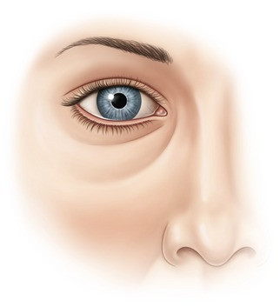
Ošetrenie oblasti dolného viečka
- Pomocou 5 ml striekačky s luer-lock uzáverom pridajte do fľaštičky 1 ml 1–2 % roztoku lidokaínu. Dobre pretrepte. Roztok je pripravený na použitie.
- Celkový objem roztoku vo fľaštičke by mal byť 6 ml (5 ml + 1 ml = 6 ml).
- Do 1 ml striekačky natiahnite roztok pomocou ihly 21G, dĺžka 70 mm.
- Na zákrok sa odporúča kanyla 25G, dĺžka 50 mm.
- Kanylu zaveďte cez mediálny bod vpichu (v projekcii nazolakrimálnej ryhy). Odporúča sa aplikovať 0,2 ml roztoku, rozdeleného do 2 smerov (modré šípky).
- Pri aplikácii cez laterálny bod sa odporúča aplikovať 0,3 ml roztoku rozdeleného do 3 smerov (zelené šípky).
- Po aplikácii prípravku jemne premasírujte oblasť pre rovnomernejšiu distribúciu.
- Objem sterilnej vody Aqua môžete zvýšiť až na 8 ml., nikdy však neznižujete objem AQUA pod 4,5 ml.

Ošetrenie oblasti tváre a krku
- Rovnako ako pri viečkach, pridajte do fľaštičky 1 ml 1–2 % lidokaínu pomocou 5 ml striekačky s luer-lock uzáverom. Pretrepte. Celkový objem = 6 ml.
- Na ošetrenie použite striekačku s objemom 2,5–5 ml (luer-lock) a kanylu 22–24G s dĺžkou 50–70 mm, alebo špeciálne zariadenie na intradermálne injekcie (dôležité je, aby malo funkciu nasatia pokožky pred injekciou pre kontrolu hĺbky).
- Objem sterilnej vody Aqua môžete zvýšiť až na 8 ml., nikdy však neznižujete objem AQUA pod 4,5 ml.
Upozornenie: Pri natiahnutí rekonštituovaného prípravku JUVELOOK dávajte pozor, aby sa do striekačky nedostali častice z gumovej zátky.


